التّأثير المغناطيسي للتيّار الكهربائي
ـ عند غلق الدّارة الكهربائيّة نلاحظ انحراف الإبرة الممغنطة الّتي وضعت موازية للسّلك، وهذا يدلّ على أنّ الكهرباء عندما يسري في سلك كهربائي فإنّة يولّد مجال مغناطيسي | 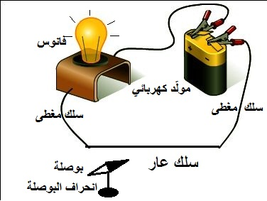
ـ نربط بالدّارة الكهربائيّة وشيعة (لفيفة) فنلاحظ عند انغلاق الدّارة انجذاب الجهة الشّمالية للإبرة الممغنطة إلى إحدى جهتي الوشيعة بينما تنجذب الجهة الجنوبيّة إلى الجهة الأخرى، وإذا غيّرنا قطبي المولّد فإنّ العكس يحصل، وهذا يدلّ على أنّ للوشيعة وجهان أحدهما شمالي والآخر جنوبي  ـ يؤثّر ازدياد عدد لفّات اللّفيفة وشدّة التّيّار الكهربائي في قوة الكهرمغناطيس | 